时代cms sdcms1.3.1信息接口第一版使用手册

一、简介
1、本接口应用于sdcms1.3.1版信息发布；
2、适用 v1.3 beta- v1.3.1等版本；
3、支持自动远程图片下载、自动缩略图
4、支持静态首页、信息页生成；
5、发布时请使用具有管理权限的用户帐号；
6、接口文件无须任何改动即可使用，如果你希望增加校验或其他功能，请仔细修改；
7、接口文件请复制在sdcms网站管理目录admin下使用；

二、安装接口
在接口文件夹中找到接口文件，如图：
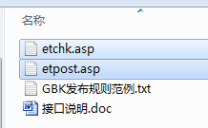

请将etchk.asp、etpost.asp等接口文件上传到指定目录，请使用二进制方式上传，如图：
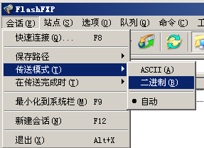

三、配置发布规则
1、将范例发布规则文本导入ET2发布配置，或使用软件内置发布规则范例，如图：
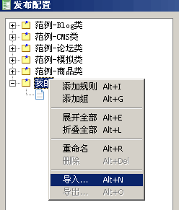

2、将检查网址和发布网址中的“您的网址”改为您要发布的网站网址，如图：

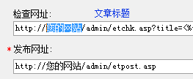

3、如果要指定在某个分类中检查文章是否重复，请在检查网址中设置该分类ID，留空则在全部分类中检查，如图：
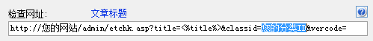

4、在发布项-参数取值中，填上您要发布的分类ID，如图：
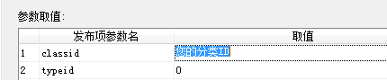

5、在网站后台信息管理-分类管理处，可以看到各栏目的分类ID号，如图：
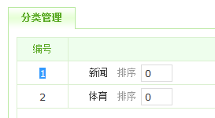

6、填上您的账号、密码，注意格式和账号权限，如图：
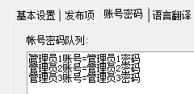

四、接口说明
一、检查接口

1、接口文件名etchk.asp，为保密，请自行修改文件名；
2、本接口文件复制在网站admin目录下使用；
3、主要参数
title
文章标题参数名；

classid
分类ID，可留空，留空则在所有分类中检查标题是否重复；

vercode
校验码，请自行设定，并在检查接口文件开始处修改vercode使其一致；

4、发布配置-文章检查网址处，可以如下填写：
http://您的网站/admin/etchk.asp?title=<%title%>&classid=&vercode=
注：使用大小写敏感的服务器的用户请注意网址大小写和网站文件一致
5、接口文件无须任何改动即可使用，如果你希望增加校验或其他功能，请仔细修改；

二、发布接口

1、接口文件名etpost.asp，为保密，请自行修改文件名；
2、本接口文件请复制在网站admin目录下使用，如果目录名有变更，请自行对应；

注1：以下参数名后“=”号为示范取值而用，参数名本身不含“=”号；
参数项，请在发布规则-发布项中添加，如图：
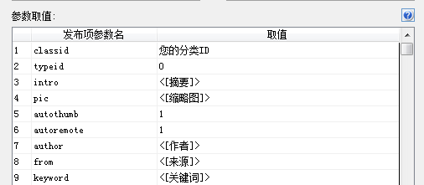

3、基本参数
vercode
安全校验码，请自行设定，并在接口文件开始处修改vercode使其一致；

name
管理员名参数名

pwd
密码参数名

title
信息标题，最大100字（200字节）

content
正文参数名。

4、主要参数
classid
分类ID，可在网站后台分类管理处查看，必填，留空则默认为1；

makeindex
是否在发布时生成静态首页，0为否，1为是；

makeinfo=0
是否在发布时生成信息内容页，0为否，1为是；

pic
信息缩略图地址，默认网站保存目录为 /upfile；

autothumb
是否启用自动缩略图，0为否，1为是；

autoremote
是否启用自动下载远程图片，0为否，1为是，如果启用，则无须使用ET的文件下载上传功能；

5、附加参数

typeid
所属专题ID，留空或0表示不属于任何专题。

intro
信息摘要；

author
信息作者

from
信息来源

keyword
关键词

bold
标题是否加粗，0为否，1为是；

italic
标题是否斜体，0为否，1为是；

color
标题显示颜色，格式如“#ff0000”；

recom
是否推荐，0为否，1为是；

verify
是否已检验，0为否，1为是；

comment
是否允许评论，0为否，1为是；

tags
标签，多个以英文逗号或空格分隔；

islink
是否外部链接，0为否，1为是；

link
外部链接网址，当islink为1时生效；

click
点击数

filename
文件名格式，默认{ID}；

relate
相关文章模式，0为标签相关，1为指定相关文章ID；

relateids
相关文章ID，多个以英文逗号分开，当relate=1时生效；

pubdate
信息发布时间，留空则为当前时间，使用标准长日期格式；

6、图片附件
图片默认保存在网站upfile文件夹中，发布配置文件显示URL默认为”/upfile”；
文件本地化方法一：启用ET的文件下载上传功能；
文件本地化方法二：不使用ET的文件下载上传功能，使用参数 remote=1，开启接口远程图片自动下载功能；

7、发布配置-发布网址处，可以如下填写：
http://您的网址/admin/etpost.asp
注：使用大小写敏感的服务器的用户请注意网址大小写和网站文件一致

8、接口文件无须任何改动即可使用，如果你希望增加校验或其他功能，请仔细修改；

五、范例发布规则说明
1、当发布网站为UTF8编码时，在编码转换中选择“使用UTF8”；
2、文件显示url默认为“/upfile” （您的网站请自行替换）。

六、常见错误：
当提示采集失败时，请查看返回信息了解错误详情，以便改正，返回信息窗见下图：
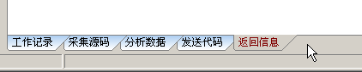

一、[err]账号密码错误[/err]
1、检查发布规则-参数取值-账号密码队列；

二、[err]invalid vercode[/err]
1、在发布规则-检查网址中填写的vercode 值和检查接口文件中的vercode值不一致；
2、在发布规则-参数取值-附件参数队列中填写的vercode值和发布接口文件中的vercode值不一致；

三、[err]标题不能为空[/err]：
1、使用的采集规则未能正确采集到标题；
2、采集规则的数据整理将标题过滤了；
3、错误的修改了发布规则-发布项中的标题参数名，正确的参数名请看本文接口说明部分；
4、发布规则未开启utf-8编码转换；

四、[err]内容不能为空[/err]：
1、使用的采集规则未能正确采集到正文数据项；
2、采集规则的数据整理将正文数据过滤了；
3、错误的修改了发布规则-发布项中的正文参数名，正确的参数名请看本文接口说明部分；
4、发布规则未开启utf-8编码转换；

五、文章乱码：
1、发布规则未开启utf-8编码转换；
2、数据整理不当；

六、附件上传不成功：
1、检查附件保存路径和格式是否正确
2、检查附件是否存在
3、检查FTP目录和权限设置；

七、图片不显示：
1、检查发布规则 文件显示URL设置；
2、如果启用FTP上传，则文件显示URL和FTP上传目录应一致；
3、如果使用保存目录而未使用FTP上传，则文件显示URL应和方案的文件保存目录一致；

